地表常流性河道频率指的是以一直线截取某一地区，求取被直线切割的河道数与该直线长度之比。图7表示我国年降水量、年径流曲线与河道频率的南北地带变化。读图，回答1~2题。
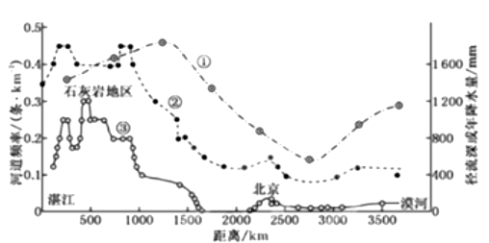
1．图中三条曲线分别表示
A. ①河道频率 ②径流量 ③年降水量 B. ①河道频率 ②年降水量 ③径流量
C. ①径流量 ②河道频率 ③年降水量 D. ①年降水量 ②径流量 ③河道频率
2．下列有关河道频率南北地带变化的叙述正确的是
A. 水系密度的空间分异与径流量的变化趋势呈负相关
B. 东北河道频率高于华北的主要原因是年降水量显著增多
C. 华北平原地表物质渗透性强，径流量偏小，故河道频率偏小
D. 湛江以北石灰岩地区大量地表水转为地下水，使地表常流性河道频率达到最大值
下图图甲是位于平原地区的某城市风向频率图，图乙是该城市地价分布概念图(地价等值线数值a、b、c、d、e依次递减)，读图回答3~5题。
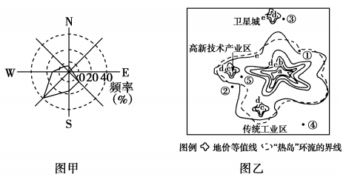

3．乙图中地价等值线弯曲程度的大小主要受
A. 交通通达度高低的影响 B. 与市中心距离大小的影响
C. 与商品产地距离大小的影响 D. 环境质量优劣的影响
4．该城市计划新建一座大型钢铁厂,厂址的最佳位置在
A. ① B. ② C. ③ D. ④
5．⑤最有可能分布的城市功能区的是
A. 中心商务区 B. 行政办公区 C. 旅游休憩区 D. 科教文化区
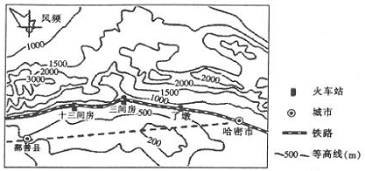
下图为兰新铁路穿越“百里风区”、“三十里风口”位置示意图。列车经过该区域时，受到大风影响，会在此滞留，停车避风。读图，完成6~8题。

6．图中铁路修建过程中遇到的主要困难有
①冻土融化 ②水源短缺 ③泥石流多发 ④流沙危害
A. ②④ B. ③④ C. ①③ D. ①②
7．图中铁路线受大风威胁最严重的路段是
A. 哈密附近 B. 了墩附近 C. 三间房附近 D. 十三间房附近
8．二十世纪五十年代哈密市到鄯善县该段铁路没有沿直线（图中虚线）走向修建，主要是因为虚线线路
A. 地形起伏大 B. 占用耕地多 C. 风灾危害大 D. 连接居民点少
读下图，完成9~11题。dbc
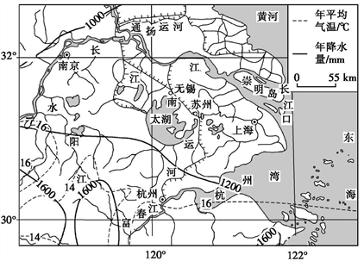
9．图示区域发展过程中主要的限制性因素是( )
A. 劳动力 B. 资金 C. 技术 D. 能源
10．相对松嫩平原，该区域发展农业的有利条件是()
A. 夏季高温多雨，雨热同期 B. 降水与热量资源更丰富
C. 土壤肥沃，人均产粮高 D. 地势低平，平原面积广
11．图示地区对沿长江经济带的作用是( )
A. 提供丰富的能源与矿产资源
B. 承接内陆地区产业转移及市场
C. 为内陆经济发展提供资金、技术支持
D. 成为内陆地区商品出口的唯一通道
12． 阅读图文资料，完成下列要求。
科尔沁沙地是我国最大的沙地，其位置如下图所示。该地平均降水量可达300-500mm，降水多集中于7-9月，约占全年降水量的70%-80%。该地堆积了大约200米厚的沙质沉积物。 近年来，库伦旗北部沙区（图中斜线区域）的农牧民在沙漠里种上了水稻。经过几年试种，目前该地水稻种植面积已达200亩，水稻还未收割便被订购一空，超高品质已获得市场认可。农牧民增加收入的同时，沙地的生态环境也得到了改善。
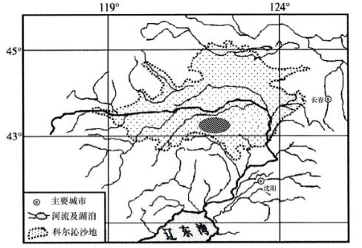

（1）与三江平原北部相比，说明库伦旗有利于水稻种植的气候条件。
（2）分析库伦旗种植水稻面临的不利自然条件。
（3）简述种植水稻对库伦旗生态环境的改善作用。
（4）请为库伦旗水稻种植业的进一步发展提出合理化建议。
13．（20分）阅读下列材料，回答问题。
玫瑰喜冷怕热，爱阳忌阴、耐肥畏瘠，喜爱水足肥丰、排水性能好的土壤。
厄瓜多尔是世界最适合玫瑰生产的国家之一，现有100多个玫瑰品种，已成为世界第四大玫瑰生产国，顾客遍及世界各地。该国的玫瑰农场主要分布在中北部海拔3000多米的科多帕希火山（海拔5897米）周围地区。
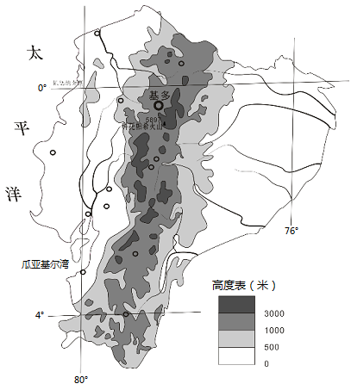
（1）说明厄瓜多尔能生产种类多样玫瑰花的自然条件。
（2）分析科多帕希火山周围地区成为厄瓜多尔玫瑰主要种植区的原因。
（3）请为厄瓜多尔玫瑰产业的可持续发展提出建议。
14.【加试题】根据材料，完成下列问题。
材料一 图1为我国陕西省地理事物示意图，图2为西安建成区面积度城镇人口变化曲线。
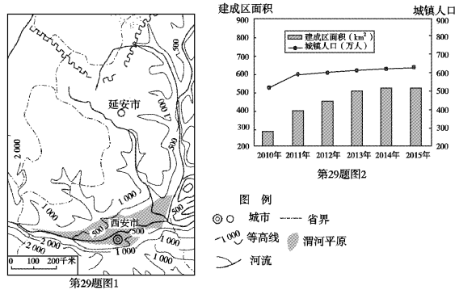
材料二 中华人民共扣国成立初期，位于陕北的延安市森林覆盖率不足10%。20世纪90年代后开始大规模植树造林，森林覆盖率由1 996年的16. 3%猛增到2015年的46. 35%，增速为全国第一。市内河流输沙总量也由1996年的2 68亿吨减少到2015年的1. 93亿吨。
材料三 陕西省矿产资源十分丰富。目前该省矿产赍源主要有露天开采和矿井采掘两种开发方式。
(1)根据所学知识，分析延安市植树造林对域少水土流失的作用
(2)说明西安市城市化对当地人文地理环境的主要改变。
(3)说出陕西省矿产资源开采对当地水资源的主要影响。
(4)渭河平原是陕西省重要的农业区，“春旱”也更为严重。说明“春旱”对当地农民收入的主要影响。
15.阅读图文材料，完成下列要求。
材料一 2017年6月7日至10日，中国国家主席习近平对哈萨克斯坦共和国进行国事访问。会谈中，习近平主席提到，中哈亚欧跨境货运班列的启动不仅惠及中哈两国，而且将为沿线有关国家创造更多运输便利和合作机遇，体现“丝绸之路经济带”和“21世纪海上丝绸之路”的有机对接。
材料二 中国—哈萨克斯坦国际合作示范区位于丝绸之路经济带的北通道，是中国面向中亚地区重要的战略节点与门户。未来将建成中哈国际产能合作与加工贸易示范基地、中哈口岸互市贸易与国际物流示范基地、中哈跨境电商平台服务示范基地等。
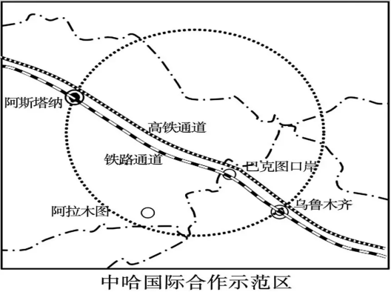
（1）为加快丝绸之路经济带互联互通的战略实施，除了铁路通道外，你认为还可以规划建设哪些交通通道？
（2）分析哈萨克斯坦建设陆路通道需要克服的不利自然条件。
（3）简述中哈国际合作示范区建设的意义。
（4）我国大量纺织业、制造业选择转移到中哈国际合作示范区的原因有哪些？

答案
题序 | 1 | 2 | 3 | 4 | 5 | 6 | 7 | 8 | 9 | 10 | 11
选项 | B | C | A | C | D | D | C | A | D | B | C
12．（1）纬度较低，太阳高度较大，热量更充足；气候干燥，晴天多，光照条件更优越（2分）；昼夜温差更大，有利于营养物质累积。
（2）气候干旱，蒸发量大，水资源短缺；邻近冬季风源地，大风日数多，风力（对表层土壤）侵蚀作用强；沙地养分少，下渗快，保水能力差；地处半湿润与半干旱过渡地带，生态环境脆弱。
（3）增加空气湿度，增加降水量，改善区域小气候；防风固沙，抑制风沙危害；增加湿地面积，改善生态环境。
（4）水资源方面的措施：合理开采地下水；注意节约用水；其它方面的措施：稻田周围采取生物措施或工程措施固定沙地（草方格、种草），防止沙漠化蔓延； 加强科研投入，确立库伦旗稻米的品牌优势。
【解析】本题以我国的科尔沁沙地为背景区域，考查区域农业的发展条件，农业发展对地理环境的影响以及区域农业的可持续发展等知识点，意在考查学生的材料解读与分析能力、有效信息的提取能力和相关知识的迁移应用能力。
(1)与三江平原北部相比，库伦旗有利于水稻种植的气候条件，可以从纬度、热量、光照、温差等方面进行分析。结合图示经纬度可知，库伦旗所在纬度更低，因此太阳高度角更大，获得的太阳辐射更多，热量更充足；库伦旗比三江平原更靠近内陆，降水少，气候干燥，晴天多，光照条件更优越；由于靠近呢路，大陆性更强，昼夜温差更大，从而更有利于营养物质累积。
(2)本题主要考查库伦旗发展水稻种植的不利因素，要结合区域的地理特征和水稻的生长习性从水源、风力、生态环境等方面回答。库伦旗的气候大陆性强，降水少，气候干旱，蒸发量大，水资源短缺；该地纬度较高，邻近冬季风的源地，大风日数多，风力对表层土壤侵蚀作用强，土壤较为贫瘠；该地植被覆盖率低，土地沙化较为严重，沙地养分少，土壤空隙较大，水体下渗较快，保水能力差；该地地处半湿润与半干旱过渡地带，生态环境脆弱。
（3）本题主要考查水稻对库伦旗生态环境的改善作用，意在考查湿地的价值。水稻田属于人工湿地，因此水稻种植对生态环境的影响可以借鉴湿地对生态环境的影响来阐述。水稻作为人工湿地，可以增加空气湿度，进而增加区域降水量，改善区域小气候；该地风沙较大，水稻湿地能够增加周围地湿度，起到防风固沙，抑制风沙危害的作用；通过水稻的种植能够增加湿地的面积，从而起到改善生态环境的作用。
（4）本题主要考查区域农业的可持续发展。该地气候干旱，降水较少，而水稻种植属于需水量的农业，因此在水稻发展过程中，要注意水资源利用方面的措施，例如要合理开采地下水，注意节约用水，防止水体污染等，另外，该地风力大，多风沙，土壤易被侵蚀，因此该地还应该在防风沙，保农田方面采取措施，例如，可以在稻田周围采取种草、种树等生物措施或利用草方格等工程措施固定沙地，进而可以防止沙漠化蔓延，由材料可知，该地水稻品质超高，受人欢迎，因此该地应该进一步加强水稻种植的科研投入，确立库伦旗稻米的品牌优势。
13．(1)厄瓜多尔纬度低，水热充足，日照时间长，适宜玫瑰生长的范围广；地形起伏大，热量带多，玫瑰生长的自然环境差异显著。
(2)科多帕希火山周围地处赤道附近，降水丰沛；海拔高，气候凉爽，光照充足；火山灰深厚、土壤肥沃；山地地形，灌排条件好；离首都近，交通便利，便于花卉出口外运；人口稠密，劳动力充足。
(3)改善生产条件，如加强农田水利建设，采取保温措施等；加强农业生态环境建设，防治水土流失等；加大科技投入，培育新品种，确保花品优势；对鲜花进行深加工，延长产业链，生产系列产品。
【解析】(1)此题注意审题，注意关键词“多种玫瑰”，厄瓜多尔能生产多种玫瑰，说明厄瓜多尔自然条件多样，结合材料信息，可知厄瓜多尔纬度低，日照时间长，适宜玫瑰生长的范围广，地形起伏大，排水条件好，热量带多，玫瑰生长的自然环境差异显著。
(2)根据材料提示：喜冷怕热，爱阳忌阴、玫瑰耐肥畏瘠，喜爱水足肥丰，排水性能好的土壤。科多帕希火山周围地处赤道附近，降水丰沛，火山灰深厚、土壤肥沃，山地地形，灌排条件好；且海拔高，气候凉爽，光照充足，同时离首都近，交通便利，便于花卉出口外运，成为厄瓜多尔玫瑰主要种植区。
(3) 厄瓜多尔玫瑰产业的可持续发展的建议主要包括改善生产条件、加强农业生态环境建设、加大科技投入、延长产业链等方面。
14．(1)固定土壤，增强土壤抗侵蚀能力；)截留降水，减轻雨水对土壤的侵蚀；阻挡坡面径流，降低流速，减轻流水侵蚀；增加下渗，减少地表径流，减轻水土流失。
(2)农业用地减少，建设用地增加}改变了居民的就业方式，劳动力从第一产业向第二、三产业大规模转移；乡村景观逐步被建筑物密集的城市景观所取代；人口和产业活动由分散到集聚；影响和改变着地方文化。
(3)矿渣堆放，污染水源；地下采矿，影响地下径流，导致地下水位下降；露天开采，破坏了河流水系，导致水资源短缺；植被破坏，涵养水源能力下降。
(4)导致农业灌溉成本上升；造成小麦减产、品质下降，收入减少；影响夏粮作物的播种。
【解析】 (1)本题主要考查植被的作用及地理环境的整体性。根据材料二信息得出，延安市森林覆盖率增加，河流输沙总量减少，结合所学知识，分别阐释植物对水、土的作用即可。植物根系可以固定土壤，增加土壤抗侵蚀能力；森林及枯枝落叶层对降水的截留作用，减少了雨水对地面土壤的侵蚀}林术可以降低坡面水流的流速，减轻流水慢蚀；植树造林可以增加下掺，涵养水源，减少地表径流，从而减轻水土流失。
(2)本题主要考查城市化对地理环境的影响。从西安建成区面积及城镇人口变化曲线图中，得出随着西安建成区面积的扩大，城市人口不断增长，城市化明显。随着城市化的发展，农业用地将减少，建设用地增加，劳动力由第一产业向第二、三产业转移，人口和产业活动由分散到集聚，乡村出现城市景观等。
(3)本题主要考查矿产资源的开发利用及其产生的环境问题。根据材料三矿产资源开采方式有地下采矿、露天开采，可知对水资源的影响主要表现在“量”的方面，地下采矿，影响地下径谎，导致地下水位下降。露天开采，破坏了河流水系，导致水资源短缺；同时，露天开采，导致植被破坏，植被涵养水源能力下降；而矿渣堆放，对水资源的影响主要表现在“质”的方面，会导致水源污染，品质下降等。
(4)本题主要考查自然灾害的影响。由图1看出，渭河平原位于秦岭以北地区，是我国重要的农业医，纬度与华北平原一致，因此春旱主要影响当地冬小麦的生产。对农民收入的影响可从支出与售粮收入两个方面考虑，春旱需要灌溉，导致生产成本增加，同时，缺水导致小麦减产、品质下降，影响收^。产重春早还会影响夏粮作物的种植。
15.（1）建设公路通道（加强中哈北部与俄罗斯和欧洲的交通联系）；改扩建机场（疏通空中通道，开展通用航空运输服务）；重新谋划建设油气大管道（加强中哈俄之间的经贸合作，增进中哈俄之间战略协作伙伴关系，提高我国能源供应的保障程度）。
（2）冬季寒冷漫长，施工时间短；夏季高温酷暑，施工环境较差；空气干燥，冬春季节多大风；地形起伏大。
（3）实现资源与市场、资金的互补（方便我国的资源进口、资金和技术输出）；加快了边境贸易的发展；促进我国和中亚地区的文化等的交流；带动所在地区的基础设施建设，促进经济发展，提供就业机会。
（4）有我国和相关国家的政策支持；（位于多国边境，便于进行进出口贸易，邻近市场；该地用地成本和人工成本等较低；集聚在示范区可以共享信息和基础设施，节省建设投资，获得规模效益。（

